**МБУДО Моздокский Центр детского творчества**

ОБОБЩЕНИЕ ПЕДАГОГИЧЕСКОГО ОПЫТА

**Шахматы как средство развития интеллектуальных способностей**

**Методика преподавания шахмат в начальной школе**

**Автор:** педагог дополнительного образования

Штарк Константин Анатольевич

**Моздок, 2019**

**Аннотация.**

Данная статья посвящена обобщению педагогического опыта работы педагога дополнительного образования МБУДО Моздокский Центр детского творчества Штарка Константина Анатольевича по теме «Шахматы как средство развития интеллектуальных способностей. Методика преподавания шахмат в начальной школе».

В течение четырёх лет преподаю шахматы детям из начальных классов школ города Моздок по разработанной мной авторской программе «Шахматы».

Шахматы- это древнейшая игра, которая сочетает в себя свойства спорта (присутствует элемент борьбы), науки и искусства. Для игры в шахматы необходима не только логика, но и интуитивное принятие решений. Не секрет, что ещё несколько веков назад шахматы считались «игрой королей». Каждая партия- это искусство, динамическая картина противостояния. И каждая картина уникальна. История озарений и ошибок, драматизм которой, зачастую поражает воображение, пишется прямо на глазах и создает неповторимый артефакт точной мысли. Исключительная точность роднит шахматы с наукой. Шахматы- самая точная игра, тут не может быть спорных моментов, везения или невезения. Шах и мат, пожалуй, наиболее подходящее выражение победы, которое только можно придумать. Шахматы- это модель на 64 клетках. Если разложить «по полочкам» смысл шахматной игры, то получается следующее: в условиях 64 клеток у каждого из соперников есть 16 фигур разного достоинства и с разным набором функций. Конечная цель шахматной партии- поставить мат королю соперника. Получается математическая задача с множеством решений (количество решений этой задачи стремится к бесконечности). Таким образом, невозможно запомнить все решения (тем более, что их нет в настоящий момент, так как даже самые мощные компьютеры могут пока посчитать до конца только позиции с 8 фигурами на доске). Значит, шахматы- бесконечно интересная игра для человека. В каждой партии мы можем получать новые условия задачи и каждый раз их решать. Ведь за любым ходом стоит не простое движение фигуры в заданных правилами плоскостях, а необъятная энергия мыслительного процесса, пересчёт множества вариантов прохождения лабиринта, выход из которого ведет к победе. Шахматы- невероятно глубокий, и одновременно очень простой способ творческого самовыражения. Из-за неполноты информации, недостижимости в пределе совершенства комбинаций ходов, принципиальной непредсказуемости действий соперника, шахматы не сводимы к соревнованию в технологичности игры.

В связи со сказанным выше, целью занятий по шахматам у Штарка Константина Анатольевичаявляется создание условий для личностного и интеллектуального развития учащихся, формирования общей культуры и организации содержательного досуга посредством обучения игре в шахматы; формирование у обучающихся начальной школы навыков игры в шахматы, развитие пространственного и логического мышления, внимания и памяти, воспитание спортивного характера.

Исходя из данной цели, выделим следующие задачи:

- создание условий для формирования и развития ключевых компетенций учащихся (коммуникативных, интеллектуальных, социальных);

- формирование универсальных способов мыслительной деятельности (абстрактно-логического мышления, памяти, внимания, творческого воображения, умения производить логические операции);

- воспитывать потребность в здоровом образе жизни.

Обучение осуществляется на основе общих методических принципов:

- принцип развивающей деятельности: игра не ради игры, а с целью развития личности каждого участника и всего коллектива в целом;

- принцип активной включенности каждого ребенка в игровое действие, а не пассивное созерцание со стороны;

- принцип доступности, последовательности и системности изложения программного материала.

Формирование шахматного мышления у ребенка проходит через ряд этапов:

на начальном этапе преобладают игровой, наглядный и репродуктивный методы.

Изучение раздела «Шахматные фигуры» вызывает у детей особый интерес. На занятиях используется следующий материал: загадки, стихи, сказки о шахматах, ключевым моментом занятий является деятельность самих учащихся. Проводится конкурс рисунков «Наряд для пешки», «Путешествие в шахматное королевство», лепка фигур из пластилина.

Вместе делаем шахматные дидактические игрушки: «Горизонталь- вертикаль», «Диагональ» (материал – плотная бумага, ватман, картон); разрезные шахматные картинки; шахматное лото; кубики с картинками шахматных фигур; тёмные и светлые кубики (из них ученики могут собирать горизонталь, вертикаль, диагональ).

На занятиях использую компьютерные презентации, тесты для проверки усвоения знаний. Дидактические задания и игры «Волшебный мешочек», «Секретная фигура», «Угадай», «Что общего?», «Большая и маленькая».

Контрольза усвоением обучающимися материала проводится в виде диагностики полученных знаний, умений и навыков. А подведение итогов-в форме шахматных турниров.

Эффективность описываемого опыта работы Штарка Константина Анатольевича подтверждается тем, что, на протяжении последних лет, у детей, начавших недавно изучать шахматы с азов, наблюдается быстрый прогресс в этом направлении их деятельности. Ребята становятся организованнее, активнее, у них формируется спортивный характер и «командный дух», улучшается успеваемость в школе. Многие уже добились определённых результатов на региональном уровне, неоднократно становясь призёрами и победителями различных региональных турниров, некоторые из обучающихся достигли уровня взрослых разрядов.

Материал, описываемый в опыте работы Штарка Константина Анатольевича предназначен для широкого круга читателей. Однако особую актуальность он имеет для педагогов дополнительного образования, являющихся руководителями творческих объединений по шахматам, а также учителей, преподающих в начальной школе дисциплину «Шахматы».

**Содержание.**

1. Слово о педагоге …………………………………………………………. 6

2. Описание опыта «Шахматы как средство развития интеллектуальных способностей. Методика преподавания шахмат в начальной школе» ….. 7

2.1. Актуальность преподавания шахмат в начальной школе …………… 7

2.2 Содержание методики преподавания шахмат в начальной школе … 9

2.3 Результативность опыта ………………………………………………. 18

4. Литература ………………………………………………………………. 19

5. Приложение …………………………………………………………….. 20

**Слово о педагоге.**

**Ф.И.О.:** Штарк Константин Анатольевич

**Образование:** высшее, СОГУ, 2000 год

**Специальность по диплому:** Биолог.Преподаватель биологии и химии по специальности «Биология»

**Место работы:** МБУДО Моздокский Центр детского творчества, г. Моздок, ул. Кирова, 33

**Должность:** педагог дополнительного образования

**Педагогический стаж:** 18 лет

**Стаж работы в занимаемой должности:** 18 лет

Штарк Константин Анатольевич награждён почётной грамотой министерства образования и науки РФ. Участвовал в следующих профессиональных конкурсах:

1. XV республиканский конкурс профессионального мастерства работников сферы дополнительного образования «Сердце отдаю детям».

2. XIII Всероссийский педагогический конкурс «Достижение цели» (г. Москва), в номинации «Открытый урок, занятие», с конкурсной работой: План-конспект открытого занятия по теме «E4-e5-f4. Редкие королевские гамбиты. Занятие №2» - 1 место.

3. XIII Всероссийский педагогический конкурс «Достижение цели» (г. Москва), в номинации «Авторские программы» с конкурсной работой: Образовательная программа «Шахматы» - 1 место.

4. Всероссийский профессиональный педагогический конкурс (г. Москва), в номинации «Педагогический опыт», с конкурсной работой: План-конспект открытого занятия по теме «Защита двух коней» - 1 место.

5. Всероссийский педагогический конкурс (г. Москва), в номинациях: «Учебная программа педагога в соответствии с ФГОС» и «Сердце отдаю детям», с конкурсной работой: Авторская программа «Шахматы» - 1 место.

Проходил следующие курсы повышения квалификации работников образования:

1. ГБОУ ДПО «СОРИПКРО» по образовательной программе «Компетентный подход в системе дополнительного образования детей: опыт, проблемы, перспективы» (в объёме 108 часов).

2. ГБОУ ДПО «СОРИПКРО» по образовательной программе «Развитие профессиональных компетенций работников системы дополнительного образования детей» (в объёме 108 часов).

Безусловно, что педагогический успех выражается в стремительном прогрессе, наблюдающемся у детей, обучающихся шахматам под руководством Штарка Константина Анатольевича, который подтверждён результатами региональных турниров.

**2. Описание опыта «Шахматы как средство развития интеллектуальных способностей. Методика преподавания шахмат в начальной школе»**

**2.1 Актуальность преподавания шахмат в начальной школе**

Для большинства из нас опыт- это кормовые огни корабля, которые освещают лишь пройденный путь

Сэмюэл Кольридж

Сегодня активно идёт процесс смены образовательных стандартов, меняются способы и средства обучения детей. Принцип один- современным детям- современное образование. А какие же современные дети? Всё чаще можно услышать, что дети очень изменились за последние годы: «у них низкая концентрация внимания», «долго не могут сосредоточиться», «не слышат указаний учителя или делают вид, что не слышат», «очень подвижные», «их трудно организовать», «мыслят по-другому». Особенно остро обсуждается проблема гиперактивности и причин её возникновения. В этой связи задача каждого современного педагога видится в способности заинтересовать ребёнка учебной деятельностью. Одной из главных задач, стоящих перед педагогом, преподающим в начальных классах, является расширение кругозора, углубление знаний об окружающем мире, активизация умственной деятельности детей, развитие речи. В своей работе я использую современные образовательные технологии преподавания шахмат.

В 2012 году перечень таких технологий был дополнен «Шахматно-задачной технологией Игоря Георгиевича Сухина» или иначе, более развернуто: «Технология развития способности действовать «в уме» с использованием шахматного материала». Существует множество программ по внедрению шахмат в школах, как общеобразовательного предмета. Польза от занятий шахматами доказана многими научными экспериментами.

Достоинство и преимущество шахмат перед другими предметами как модели для изучения на шахматном материале некоторых универсальных понятий и закономерностей в начальной школе именно в том, что это- интеллектуальная игра. Игра в шахматы- хороший тренер, она учит самостоятельно принимать нестандартные решения и концентрировать внимание. Во время занятий шахматами у ребёнка вырабатывается усидчивость, поскольку он концентрирует внимание на одном процессе. Особенно важно обучение игре в шахматы гиперактивных детей, которые с трудом могут усидеть пять минут на месте. Они становятся спокойнее, уравновешеннее. Мнемические процессы также интенсивно используются в шахматах, поскольку игрок использует как долговременную, так и кратковременную память. Экспериментально подтверждено, что у детей, играющих в шахматы, скорость интеллектуальной реакции становится выше. У них улучшается успеваемость в школе, особенно по точным наукам. Эти факты принимают во внимание педагоги всего мира.

Шахматы учат творчеству. Одним из важнейших качеств шахмат является то, что они могут стать школой творчества для детей, своеобразным выходом из одиночества и активным досугом, который позволяет утолить жажду общения и самовыражения. Играя с соперником, ребёнок постепенно начинает играть и с самим собой- приходит к выводу, что моделировать ситуации и последствия ходов в уме куда эффективнее, чем испытывать их непосредственно на практике. Таким образом, мозг постепенно начинает работать не только на запоминание и воспроизведение информации, но и на поиск оригинальных идей и нестандартных решений для достижения желаемого результата.

Прежде всего, шахматы- это прекрасный тренажёр для мозга, значительно увеличивающий его интеллектуальные способности. В процессе игры происходит одновременная и синхронная работа сразу двух полушарий мозга, благодаря чему отмечается активное развитие как логического, так и абстрактного мышления. Благодаря шахматам в работу включается левое полушарие мозга, отвечающее за логический компонент, построение грамотных и последовательных цепочек. Не менее значима и работа правого полушария, которое отвечает за моделирование и создание возможных ситуаций, что влияет на развитие пространственного воображения. Умение предугадывать и прогнозировать события, стремление просчитать все возможные варианты и исходы игры, умение принимать оперативные решения и делать решающие ходы- вот основные навыки, которые получает шахматист. Шахматы это не только игра, доставляющая детям много радости, удовольствия, но и действенное эффективное средство их умственного развития, формирования внутреннего плана действий. Игра в шахматы развивает наглядно-образное мышление, воспитываетвнимательность, целеустремленность, вдумчивость. Шахматы учат детей не принимать поспешных решений, ибо они часто являются ошибочными. Статистический анализ доказывает, что из числа людей, умеющих играть в шахматы, вырастают многие выдающиеся специалисты, учёные и руководители большого, государственного масштаба. Ребёнок, обучающийся этой игре, становится собраннее, самокритичнее, привыкает бороться до конца, не унывать при неудачах. Экспериментально же было подтверждено, что дети, вовлеченные в волшебный мир шахмат, лучше успевают в школе, шахматы положительно влияют на совершенствование многих психических процессов и таких качеств, как восприятие, начальная форма волевого управления поведением и т.д.

В начальной школе происходят радикальные изменения: на первый план выдвигается развивающая функция обучения, в значительной степени способствующая становлению личности младших школьников и наиболее полному раскрытию их творческих способностей**.**

Благодаря своей спортивной составляющей шахматы закаляют характер: у ребёнка формируются такие черты как эмоциональная устойчивость, твёрдая воля, решимость, стремление к победе. При этом поражения, которые неизбежно постигают любого игрока, учат его стойко и достойно переживать проигрыш, видя в нём новую возможность для развития, относиться к себе самокритично и анализировать собственные поступки, извлекая нужный и ценный опыт.

Актуальность занятий шахматами состоит также в том, что она направлена на организацию содержательного досуга учащихся, удовлетворение их потребностей в активных формах познавательной деятельности и обусловлена многими причинами, например такими как рост нервно-эмоциональных перегрузок, увеличение числа педагогически запущенных детей. Если для ребёнка от года до трёх лет ведущей является предметная деятельность, то с трёхлетнего возраста и в младшем школьном возрасте ведущей деятельностью становится игра. И пусть это будет игра в шахматы!

**2.2 Содержание методики преподавания шахмат в начальной школе**

Почему я выбрал шахматы?

Во-первых, с недавнего время реализуется проект «Шахматный всеобуч России», организованный Российской шахматной федерацией при финансовой поддержке Фонда президентских грантов, Благотворительного Фонда Елены и Геннадия Тимченко и организационной поддержке Министерства образования и науки Российской Федерации и Федерального центра организационно-методического обеспечения физического воспитания Минобрнауки России, который, в том числе, направлен на организацию внеурочной деятельности в начальной школе. По оценкам профессионального педагогического сообщества он стал значительным этапом в реализации новых образовательных стандартов. Массовое обучение игре во всех начальных школах может быть возможным ответом на вызовы современности, которые ставят новые задачи перед российским общим образованием. Важнейшая из них- научить детей и подростков учиться, быть когнитивно самостоятельными, уметь делать правильный выбор, помочь овладеть универсальными компетенциями для достижения личностных и метапредметных результатов.

Во-вторых**,**детей очень привлекают и сама шахматная доска, и деревянные затейливые фигурки. Малыши чувствуют: здесь какая-то тайна.

     "...Не зря во все эпохи короли  
     Ценили мудрость шахматной игры.  
     И в жизни пешка может стать ферзём,

Ведомая недюжинным умом..."

Шахматы называют игрой королей. Не случайно охотно проводили свой досуг за шахматной игрой «великие умы» России- А.С. Пушкин, Л.Н. Толстой, М.В. Толстой. Ещё В.А. Сухомлинский говорил: «Без шахмат нельзя представить полноценное воспитание умственных способностей и памяти.Эта игра должна войти в жизнь школы, как один из элементов умственной культуры…В воспитании культуры мышления большое место отводилось шахматам. Игра в шахматы дисциплинирует мышление, воспитывает сосредоточенность, но самое главное- это развитие памяти».

Итак, свои занятия, в первую и во вторую смену, я организую на базах двух общеобразовательных школ и шахматного клуба г. Моздока. На базе МБОУ СОШ № 1 занимается группа четвёртого года обучения, которую посещают учащиеся МБОУ СОШ №№ 1, 2, 3, 7, 8.

В первый год обучения происходит знакомство детей с историей происхождения игры «Чатуранга», легендой об изобретателе этой игры по имени Сисса, ребята с интересом рассматривают правила древней игры- предшественницы шахмат- шатрандж, слушают легенду о «Мате Диларам». Затем происходит их знакомство с шахматной доской и правилами расположения доски перед игрой. Изучается что такое поле в шахматах, центр доски (какой бывает центр). Ребята усваивают термины: белое и чёрное поле, горизонталь, вертикаль, диагональ, стоять под боем. Изучение раздела «Шахматные фигуры» вызывает у детей особый интерес. На занятиях используется следующий материал: загадки, стихи и сказки о шахматах, ключевым моментом занятий является деятельность самих учащихся. Проводится конкурс рисунков «Наряд для пешки», «Путешествие в шахматное королевство», лепка фигур из пластилина. Вместе делаем шахматные дидактические игрушки: «Горизонталь- вертикаль», «Диагональ» (материал – плотная бумага, ватман, картон); разрезные шахматные картинки; шахматное лото; кубики с картинками шахматных фигур; тёмные и светлые кубики (из них ученики могут собирать горизонталь, вертикаль, диагональ). На занятиях использую компьютерные презентации, тесты для проверки усвоения знаний. Дидактические задания и игры «Волшебный мешочек» (В непрозрачном мешочке по очереди прячутся все шахматные фигуры, каждый из учеников пытается на ощупь определить, какая фигура спрятана), «Секретная фигура» (Все фигуры стоят на столе в ряд, дети по очереди называют все шахматные фигуры кроме секретной, которая выбирается заранее; вместо названия этой фигуры надо сказать: «Секрет»), «Угадай» (Педагог загадывает про себя одну из фигур, а дети пытаются угадать, какая фигура загадана), «Что общего?» (Педагог берет две шахматные фигуры, и дети говорят, чем похожи друг на друга фигуры, чем отличаются (цвет, форма), «Большая и маленькая» (Педагог ставит на стол шесть разных фигур. Дети по одному выходят и называют самую высокую фигуру и ставят ее в сторону. Вскоре все фигуры расставлены по росту- это позволяет обучающимся чётко запомнить, что самая высокая фигура на шахматной доске- король, за ним идёт ферзь и т.д.), «Кто сильнее?» (Педагог показывает детям две фигуры и спрашивает: «Какая фигура сильнее? На сколько пешек (очков)?»), «Обе армии равны» (Педагог ставит на столе от одной до пяти фигур и просит ребят расположить на своих досках другие наборы фигур так, чтобы суммы очков в армиях учителя и ученика были равны), «Да или нет?» (Педагог берет две шахматные фигуры, а дети отвечают, стоят ли эти фигуры рядом в начальном положении), «Не зевай!» (Педагог говорит какую-либо фразу о начальном положении, например: «Ладья стоит в углу», и бросает кому-либо из учеников мяч; если утверждение верно, то мяч следует поймать).

В разделе «Ходы фигур» изучаются правила хода и взятия каждой из фигур. Белопольные и чернопольные слоны, одноцветные и разноцветные слоны. Качество. Лёгкие и тяжелые фигуры. Ладейные, коневые, слоновые, ферзевые и королевские пешки. Взятие на проходе. Превращение пешки. Для скорейшего усвоения материала обучающимися педагогом применяются следующие дидактические задания.

«Игра на уничтожение» - важнейшая игра курса. Именно здесь все плюсы шахмат начинают «работать» на ученика- у него начинает формироваться внутренний план действий, аналитико-синтетическая функция мышления. Педагог играет с учениками ограниченным числом фигур (чаще всего фигура против фигуры); выигрывает тот, кто побьет все фигуры противника.

«Один в поле воин» - белая фигура должна побить все чёрные фигуры, расположенные на шахматной доске, уничтожая каждым ходом по фигуре (чёрные фигуры считаются заколдованными, недвижимыми).

«Лабиринт» - белая фигура должна достичь определенной клетки шахматной доски, не становясь на «заминированные» поля и не перепрыгивая их.

«Перехитри часовых» - белая фигура должна достичь определенной клетки шахматной доски, не становясь на «заминированные» поля и на поля, находящиеся под ударом чёрных фигур.

«Сними часовых» - белая фигура должна побить все чёрные фигуры; избирается такой маршрут передвижения по шахматной доске, чтобы ни разу не оказаться под боем чёрных фигур.

«Кратчайший путь» - за минимальное число ходов белая фигура должна достичь определенной клетки шахматной доски.

«Захват контрольного поля» - игра фигурой против фигуры ведется не на уничтожение, а с целью установить свою фигуру на определенное поле. При этом запрещается ставить фигуры на поля, находящиеся под ударом фигуры противника.

«Защита контрольного поля» - эта игра подобна предыдущей, но при точной игре обеих сторон не имеет победителя.

«Атака неприятельской фигуры» - белая фигура должна за один ход напасть на чёрную фигуру, но так, чтобы не оказаться под боем.

«Двойной удар» - белой фигурой надо напасть одновременно на две чёрные фигуры, но так, чтобы не оказаться под боем.

«Взятие» - из нескольких возможных взятий надо выбрать лучшее- побить незащищенную фигуру.

«Защита» - нужно одной белой фигурой защитить другую, стоящую под боем.

«Что любят фигуры?» - фигуры, по очереди, представляются как живые существа, подробно рассматриваются свойства каждой фигуры, выясняется, что она любит: например конь любит стоять на одном из полей малого центра и быть защищённым пешкой, а лучше двумя, слон любит открытые диагонали (особенно большие), называются «хорошие» места для слонов в начале партии, объясняется почему и т.д.

Далее, на первом году обучения, начинающие шахматисты изучают самые известные дебютные ловушки: детский мат (и защита от детского мата), «дурацкий» мат, мат Легаля. Усваивают приёмы матования одинокого короля в эндшпиле: линейный мат, мат ферзём, мат ладьёй. Это необходимо для того, чтобы ребёнок ясно понимал для чего играть и каким должно быть логическое завершение партии. Также рассматриваются основы дебюта, разыгрывания середины партии, эндшпиля. При изучении дебютной теории основным методом является частично-поисковый. Наиболее эффективно изучение дебютной теории осуществляется в том случае, когда большую часть работы ребенок проделывает самостоятельно. На первой стадии обучения учащийся осваивает ход и взятие каждой фигуры, сражается с противником ограниченным количеством фигур на фрагментах шахматной доски. На более поздних этапах в обучении применяется творческий метод, для совершенствования тактического мастерства учащихся (само­стоятельное составление позиций, предусматривающих определенные тактические удары, мат в определенное количество ходов и т.д.). В разделе «Анализ партий и типовых позиций» в доступной форме изучается материал по теме «Игра против изолированной пешки»:

- прямая атака изолированной пешки заставляет противника пассивно расставлять фигуры (защищая пешку);

- владение блокадным полем перед изолированной пешкой;

- стремиться к упрощениям, к переходу в эндшпиль. Знакомство с пешечными структурами: пешечная структура Капабланки, пешечная структура Найдорфа, пешечное большинство на ферзевом фланге, Карлсбадская пешечная структура, Староиндийское построение.

В процессе изучения курса первого года обучения, ребята должны овладеть такими основными знаниями, умениями и навыками.

1. Изучить историю создания и развития шахмат, знать названия шахматных фигур, правила хода и взятия каждой фигуры, научиться составлять шахматную нотацию, изучить правила игры в шахматы и правила шахматного этикета.

2. Усвоить элементарные термины (и их признаки) и понятия, такие как «горизонталь», «вертикаль», диагональ», «шах», «мат», «пат», «дебют», «миттельшпиль», «эндшпиль», «стоять под боем», «взятие на проходе», познакомиться с теорией Филидора, правильно размещать доску между партнёрами и правильно расставлять начальную позицию, играть каждой фигурой в отдельности и в совокупности с другими фигурами без нарушения правил шахматного этикета и т.д.

3. Сформировать и развивать умение последовательного ведения шахматной партии, самостоятельного принятия правильных решений, научиться планировать свои действия, решать шахматные задачи на мат в один ход, научиться командной игре, развивать чувство ответственности перед товарищами по команде.

На втором году обучения содержание программы включает непосредственно обучение шахматной игре, закрепление правил игры в шахматы, у учащихся вырабатывается умение автоматической и грамотной записи шахматной нотации. Для этого применяются следующие дидактические игры: «Какого цвета поле?» - (Педагог называет какое-либо поле и просит определить его цвет (можно попробовать это сделать «вслепую», не глядя на доску)), «Кто быстрее» - (К доске вызываются два ученика, и педагог просит их найти на демонстрационной доске определенное поле. Выигрывает тот, кто сделает это быстрее), «Вижу цель» - (Педагог задумывает одно из полей и предлагает ребятам угадать его. Ученики отвечают по очереди, причём после каждого ответа педагог уточняет- ближе или дальше), «Диагональ» - (Дети должны назвать поля, составляющие диагональ (например, е1-h4)).

Происходит знакомство с творчеством шахматистов-разрядников- рассматриваются и анализируется многие партии, сыгранные ими онлайн. Разбор таких партий, творческое их осмысление помогает ребёнку выработать свой собственный подход к игре. Для этого использую ТСО, тесты, домашние задания, демонстрационную доску. На занятиях дети учатся решать шахматные задачи (особое место занимают задания на мат в два хода, причём скрупулезно подбираются яркие малофигурные примеры таких заданий), вырабатывается умение применять в игре различные тактические приёмы и ставить мат основными возможными сочетаниями фигур (за исключением мата конём и слоном).

Сначала обучающиеся должны понять, что преимущества в одну фигуру чаще всего достаточно для победы и что стремление к материальному перевесу- разумная стратегия (при прочих равных условиях). Только затем следует показывать им эффектные исключения из правил (когда маленький шахматный отряд одолевает превосходящее войско неприятеля). Чтобы почувствовать красоту и очарование игры в шахматы, ребёнок должен твердо усвоить сравнительную силу фигур. Если, например, он не знает, что ладья сильнее слона (в большинстве позиций), и поэтому, как правило, ладью невыгодно отдавать за слона, то он никогда не ощутит то творческое волнение, когда обыденное приносится в жертву неординарному, и более сильная фигура идёт под удар менее ценной.

На занятиях используются обучающие плакаты, диаграммы задачи для самостоятельного решения, загадки, головоломки по темам, лабиринты на шахматной доске, кроссворды, ребусы, шахматное лото, викторины и др., решение которых даёт не только информацию о какой-либо фигуре, но и представление о её игровых возможностях и ограничениях. Кроме этого, учащимся предлагаются темы для самостоятельного изучения: «Ферзь против двух пешек», «Ферзь против слона» и др., занимательные рассказы из истории шахмат, тесты для проверки полученных знаний. На занятиях в группах второго года обучения также активно используются дидактические игры и игровые задания. Вот некоторые примеры: «На крайнюю линию» - (Надо сделать такой ход, чтобы чёрный король отступил на одну из крайних вертикалей или горизонталей), «В угол» - (Требуется сделать такой ход, чтобы чёрный король отошел на угловое поле), «Ограниченный король» - (Надо сделать такой ход, после которого у чёрного короля останется наименьшее количество полей для отхода), «Объяви мат в два хода» - (В учебных положениях белые начинают и дают мат в два хода), «Защитись от мата» - (Требуется найти ход, позволяющий избежать мата в один ход).

В процессе обучения провожу начальную диагностику, промежуточную и итоговую аттестацию, которая помогает выявить недостатки в формировании знаний, умении и навыков, своевременно спланировать коррекционную работу, выявить динамику развития учащихся.

Игра в шахматы имеет немало метапредметных связей со всеми дисциплинами, однако, из школьных предметов, наиболее близка к шахматам математика. Поэтому иногда на занятиях применяю изучение на шахматной простых математических задач. Поскольку шахматная фигура, движущаяся субстанция, её интересно использовать, например, при изучении темы: «Расчёт пути и времени движения». Задача:путь из координаты а1, по прямой, в координату а6 Король преодолел за 10 минут. Определить среднюю скорость движения, если длина клетки соответствует 10 метрам.

В группах второго года обучения ребята активно изучают задачи и комбинации на спёртый мат (в том числе с жертвой ферзя), достаточно подробно разбирают такие тактические приёмы как вскрытое и двойной нападение, отвлечение и завлечение, мельница (в том числе на примере партии Г. Адамс- К. Торре (Новый Орлеан, 1925), знакомятся с основными правилами игры в миттельшпиле и теорией Вильгельма Стейница.

В процессе изучения курса второго года обучения, ребята должны овладеть следующими знаниями, умениями и навыками.

1. Углубить представление об истории развития шахмат, приобрести навык быстрой, автоматической и грамотной записи шахматной нотации, научиться самостоятельно анализировать партии и оценивать позицию, углубить представления о принципах игры в шахматы.

2. Уметь самостоятельно ставить мать королю соперника основными возможными сочетаниями фигур, изучить теорию В. Стейница и свободно применять её на практике. Уметь использовать, в процессе игры, такие приёмы как вскрытое нападение, двойной шах, двойной удар, «рентген», отвлечение, завлечение, мельница, выработать умение применять на практике разновидности спёртого мата и т.д.

3. Развивать умение ведения шахматной партии, концентрации внимания на протяжении всей партии, развивать чувство ответственности перед товарищами по команде.

В группах третьего года обучения продолжается углубление представлений о шахматной игре, большое внимание уделяется игре в дебюте, активно изучаются различные дебютные ловушки, применяемые как в открытых, так и в закрытых началах. Разбирается игра, в которой соперник допускает ошибки в таких дебютных системах как защита Каро-Канн, Итальянская и Испанская партия (в том числе с применением Берлинской защиты), Шотландская партия, Скандинавская защита, защита Пирца-Уфимцева, при разыгрывании Королевского, Ферзевого и Северного гамбитов. Рассматриваются варианты игры за белых, после начала: 1. E4-e5, 2. Kf3-f6?. На одном из первых занятий анализируется партия: П. Морфи- Дж. Мак Коннел, как яркий пример того, к чему может привести преждевременный ввод ферзя в игру. Большая часть занятий отводится на рассмотрение таких тем как «Фигурно- пешечный центр», Атака на короля при разносторонних и односторонних рокировках», «Атака на короля, оставшегося в центре доски», «Перевес в пространстве». Материал по этим темам изучается на примерах партий, сыгранных в разные годы гроссмейстерами (в том числе чемпионами мира). В этом процессе активно применяется проблемно-поисковый метод. Обучающиеся каждый раз стараясь найти лучший ход, в той или иной позиции, нередко начинают «размышлять как гроссмейстер», что безусловно придаёт им уверенности в собственных силах, укрепляется понимание того, что мастерство достигается не «по мановению волшебной палочки», а благодаря систематическим занятиям, старанию и упорству.

Шахматный материал закрепляется большим количеством нестандартных дидактических заданий. Среди них: «Поймай ферзя», «Поставь спёртый мат», «Выиграй фигуру у «повторюшки»», «Накажи пешкоеда», «Квадрат», «Куда отступить королем?» и других. Используются следующие дидактические игры: «Поймай ладью» или «Поймай ферзя» - (Надо найти такой ход, после которого рано введенная в игру фигура противника неизбежно теряется или проигрывается за более слабую фигуру), «Защита от мата» - (Требуется найти ход, позволяющий избежать мата в один ход (в содержании третьего года, в отличие от второго года обучения, таких видов несколько)), «Выведи фигуру» - **(**Определяется, какую фигуру и на какое поле лучше развить), «Поставь мат «повторюшке» в один ход» - (Требуется поставить мат в один ход противнику, который слепо копирует ваши ходы), «Мат в два хода» и «Мат в три хода» - (В учебных положениях белые начинают и дают мат в два или три хода), «Выигрыш материала» и «Накажи пешкоеда» - (Надо провести маневр, позволяющий получить материальное преимущество), «Можно ли побить пешку?» - (Требуется определить, не приведет ли выигрыш пешки к проигрышу материала или мату), «Захвати центр» - (Надо найти ход, ведущий к захвату центра), «Чем бить фигуру?» - (Надо выполнить взятие, позволяющее избежать сдвоения пешек), «Спарь противнику пешки» - (Требуется так побить фигуру противника, чтобы у него образовались сдвоенные пешки), «Квадрат» - (Надо определить, удастся ли провести пешку в ферзи), «Выигрыш или ничья?» - (Нужно определить, выиграно ли данное положение), «Куда отступить королем?» - (Надо выяснить, на какое поле следует первым ходом отступить королем, чтобы добиться ничьей). На протяжении второго полугодия дети детально изучают открытые, полуоткрытые и закрытые дебюты, такие как: Итальянская партия, Защита двух коней, Сицилианская защита («Ёж», «Хитрый ёж», Вариант Найдорфа, Схевенингенский вариант, Вариант дракона), Французская защита (с вариантами), Славянская защита, Голландская защита (Вариант «Каменная стена» и Ленинградский вариант), Защита Грюнфельда, а также Королевский гамбит.

В процессе изучения курса третьего года обучения, ребята должны овладеть следующими знаниями, умениями и навыками.

1. Актуализировать понятие об основных принципах игры в дебюте.

2. Актуализировать понятие о правилах игры при перевесе в развитии фигур, а также атаке на короля при односторонних и разносторонних рокировках.

3. Научиться правильно оценивать позицию и создавать правильный план игры, научиться умению выбирать ход.

4. Освоить наиболее часто встречающиеся на практике основные разновидности открытых, полуоткрытых и закрытых дебютов, а также основные принципы игры в ферзевых и легкофигурных эндшпилях.

В группах четвёртого года обучения продолжается накопление теоретических и практических знаний и совершенствование игры в шахматы. Однако, на протяжении почти всего первого полугодия, основное внимание уделяется изучению игры в эндшпиле. Детально рассматривается раздел «Пешечные эндшпили» по следующим темам: «Король и пешка против короля», Король и две пешки против короля», «Король и пешка против короля и пешки», «Король и две пешки против короля с пешкой». Затем изучается раздел «Ладейные эндшпили. Ладья с пешкой и королём против ладьи и короля» по таким темам: «Король слабейшей стороны расположен перед проходной пешкой на вертикали D или E», «Король слабейшей стороны расположен перед проходной пешкой на вертикали C (F) или B (G)», «Король слабейшей стороны расположен не перед проходной пешкой. Проходная пешка на 7-й (2-й) горизонтали. Позиция Лусены», «Король слабейшей стороны расположен не перед проходной пешкой. Проходная пешка на 6-й (3-й) горизонтали». Для развития представления о фигурных эндшпилях также используются темы: «Конь и пешка против коня», «Коневые окончания с большим числом пешек», «Слон против коня. Использование силы фигур», «Слон против коня при ладьях». Кроме этого, на занятиях в группах четвёртого года обучения разбираются некоторые гамбиты (с ловушками) как в открытых, так и в закрытых началах: Волжский, Львовский, Ферзевый, Контргамбит Альбина и другие. Это безусловно расширяет шахматный кругозор ребят. Достаточно детально изучаются разделы «Правильный открытый дебют- e4-e5. Редкие продолжения на втором ходу», «E4-e5-f4. Редкие Королевские гамбиты» и «1.E4-e5 2.Kf3-Kc6. Редкие третьи ходы».

На занятиях четвёртого года обучения так же используются обучающие плакаты, диаграммы задачи для самостоятельного решения, загадки, головоломки по темам, лабиринты на шахматной доске, кроссворды, ребусы, викторины. Активно изучаются пути поиска комбинации: достижение мата путём жертвы шахматного материала (матовые комбинации). Типы матовых комбинаций: разрушение королевского прикрытия, отвлечение, завлечение, блокировка, перекрытие, освобождение пространства, уничтожение защиты и другие. Используются следующие дидактические игры и игровые задания: «Самый слабый пункт» - (Требуется провести анализ позиции и отыскать в лагере соперника самый слабый пункт), «Вижу цель!» - (Сделать анализ позиции и после оценки определить цель), «Сделай ничью» - (Требуется пожертвовать материал и достичь ничьей), «Выигрыш материала» - (Надо провести тактический приём или комбинацию и достичь материального перевеса), «Мат в три хода» - (Здесь требуется пожертвовать материал и объявить красивый мат в три хода).

В процессе изучения курса четвёртого года обучения, ребята должны овладеть следующими знаниями, умениями и навыками.

1. Углубить представления о принципах игры в шахматы и закрепить умение правильно оценивать позицию и выбирать ход, закрепить умение правильно разыгрывать дебют, грамотно развивать шахматные фигуры и обеспечивать их взаимодействие.

2. Продолжить изучение дебютных ловушек, уметь находить адекватные ситуации тактические приёмы и проводить простейшие комбинации.

3. Освоить принципы игры в пешечных, и ладейных эндшпилях.

4. Продолжить изучение открытых дебютов, в первую очередь игру чёрных после первого хода e5.

5. Развить представление о фигурных эндшпилях: коневые окончания и слон против коня, точно разыгрывать простейшие окончания.

**2.3 Результативность опыта**

Говоря о результативности описанного опыта работы Штарка Константина Анатольевича нужно отметить, что большинство ребят, отзанимавшихся в течение двух лет, имеют достаточно стабильную игру, на уровне 2 юношеского разряда, что является показателем выше среднего. Некоторые, из тех, кто окончил третий год обучения выполнили норму 1 юношеского, 3 и даже 2 взрослых разрядов. Например, Усенко Матвей и Жамборов Вячеслав, играя, в январе 2018 года, в Республиканском классификационном турнире на I юношеский разряд заняли, соответственно, третье и первое место. В марте 2019 года Жамборов Вячеслав, участвуя в классификационном турнире, в г. Нальчик, выполнил норму 3 взрослого разряда, показав лучший результат. Баскаев Артур, принявший участие в открытом личном первенстве ГБО ДО СШ № 4 (Владикавказ, январь 2019г.) выполнил норму 3 взрослого разряда, заняв также 1 место, а уже в марте 2019 года, в классификационном турнире в г. Нальчик, он выполнил норму 2 взрослого разряда. Разрядную норму 1 юношеского разряда выполнил, в этом турнире, и Шогенов Ибрагим, так же показав лучший результат. Периодически ребята, посещающие занятия нашего творческого объединения, успешно участвуют и в других региональных турнирах. Так, 29 октября 2018 года, в Моздоке состоялся региональный детский командный турнир по быстрым шахматам «Дружба», в котором приняли участие команды юных шахматистов г. Нальчика, г. Ново-Павловска, ст. Курской (Ставропольский край) и г. Моздока, по итогам которого моздокская команда (полностью состоявшая из ребят, посещающих наше творческое объединение «Дебют»), с большим отрывом, заняла 1-е общекомандное место. Можно с уверенностью говорить о том, что у многих ребят сформировалось чувство персональной ответственности перед товарищами по команде. Занятия шахматами воспитывают в детях такие качества как смелость в принятии решений (порой неординарных), честность, открытость новым идеям, товарищеские чувства по отношению к соперникам.

**Литература**

1**.** Сухомлинский В. А. "Сердце отдаю детям", Кишинёв: Лумина, 1978, с.131-132.

2. Карпов А. Е. «Учитесь шахматам». Москва. «Эгмонт Россия», 1997 г., 120 стр.

3. Подгаец О. А. «Прогулки по белым и чёрным полям». Ростов-на-Дону. «Феникс», 2006 г., 189 стр.

4. Юдович М. М. «Занимательные шахматы». Москва. «Физкультура и спорт». 1966 г., 176 стр.

5. Калиниченко Н. М. Учебник шахматных окончаний. Все виды эндшпиля. Шахматы от «А» до «Я». / - М.: Астрель: АСТ, Владимир: ВКТ, 2009. - 687 с.

6. Е.А. Прудникова, Е.И. Волкова «Шахматы в школе. Четвёртый год обучения». Москва. «Просвещение», 2017.

7. Сухин И. Г. «Шахматы в начальной школе. Подборка тематических игр и игровых заданий» - М.: АСТ, 2018.

**Приложение**

Приложение 1

**План-конспект открытого занятия по теме «Комбинации на завлечение. Занятие № 2»**

1. **Ф.И.О.:** Штарк Константин Анатольевич

2. **Место работы:** МБУДО Моздокский Центр детского творчества

3. **Должность:** Педагог дополнительного образования

4. **Предмет:** Шахматы

5. **Год обучения:** второй

6. **Тема занятия:** «Комбинации на завлечение. Занятие № 2»

7. **Базовый учебник:** Калиниченко Н. М. «Практикум по шахматной тактике. Завлечение». М.: Астрель, 2015

8. **Цель занятия:** актуализациятворческого подхода к решаемому вопросу в процессе изучения комбинаций на завлечение

9. **Задачи:**

- ОБУЧАЮЩАЯ- повторение и обобщение пройденного материала, его применение в новых условиях, продолжение изучения комбинаций на завлечение;

- РАЗВИВАЮЩАЯ- развитие внимания, памяти, логического и пространственного мышления, творческого подхода к решаемому вопросу;

- ВОСПИТЫВАЮЩАЯ- воспитание усидчивости, внимательного отношения к изучаемому материалу, на основе высокой положительной эмоциональной активности в процессе обучения, уважения к партнёру по игре и истории шахмат.

ТИП ЗАНЯТИЯ- комбинированный.

ОБОРУДОВАНИЕ- компьютер, с шахматной программой «Chess Titans», шахматные доски и шахматы, демонстрационная доска.

ХОД ЗАНЯТИЯ.

I Подготовительная часть:

- вход в класс, перекличка,

- подготовка шахматных досок- 5 мин.

II Повторение и обобщение пройденного материала.

1. Повторение обучающимися 1-2 ранее изученных вариантов разыгрывания испанской партии- 10 мин.

2. Повторения обучающимися вариантов разыгрывания партии за белых после ходов: e4- e5, Kf3- f6?…- 10 мин.

III Новая тема. Продолжение изучения примеров комбинаций на завлечение. Король соперника завлекается жертвой фигуры (нескольких фигур) на поле, где либо ему поставят мат, либо, в результате последовательных цугцвангов, соперник будет неминуемо обыгран.

1. Актуализация у обучающихся знаменитой задачи на завлечение Э. Ласкера, рассмотренной на предыдущих занятиях- 5 мин.

2. Рассмотрение новых комбинаций на завлечение (из книги О. Подгаец «Прогулки по белым и чёрным полям»). Педагог создаёт проблемные ситуации и помогает обучающимся их решать - 25 мин.

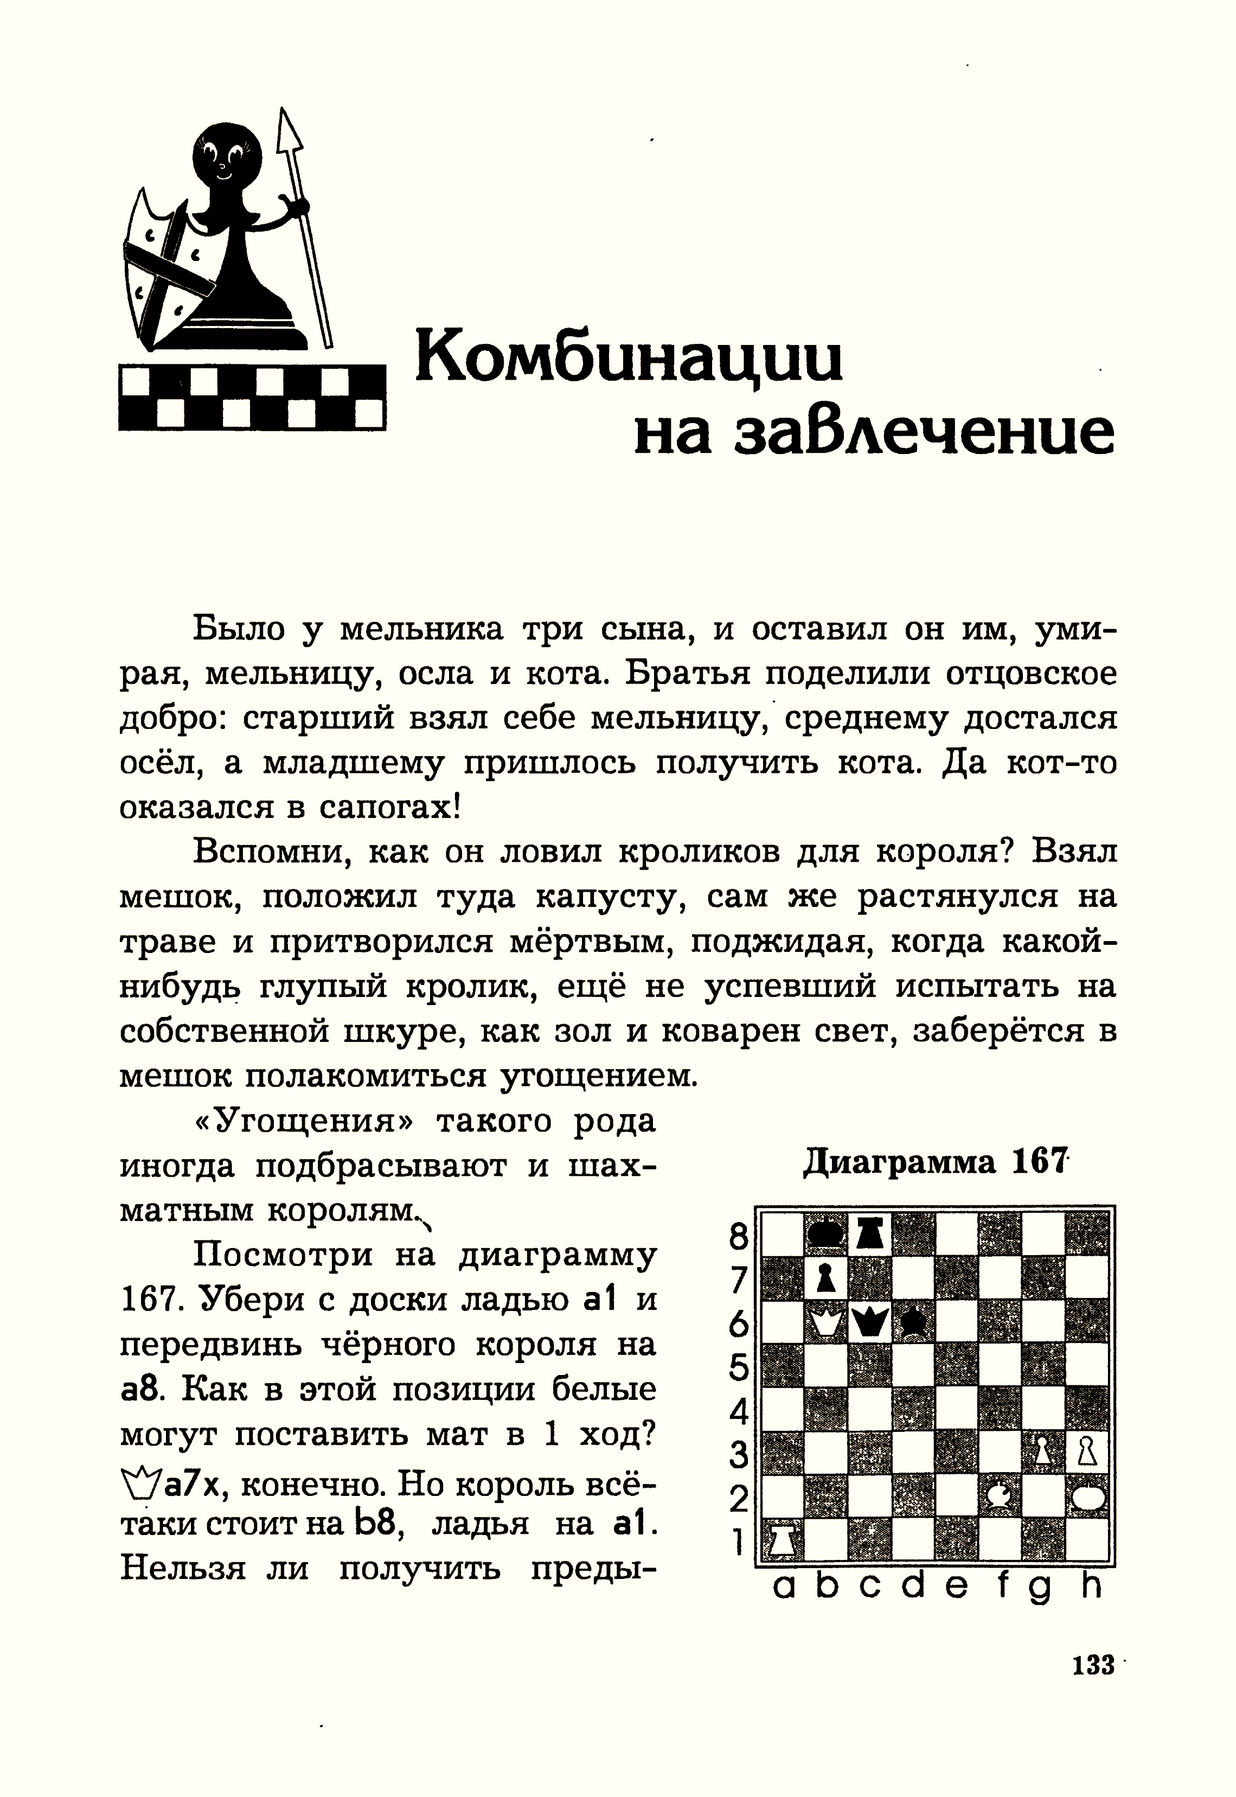

Решение задачи на диаграмме 167: Лa8+ - Кр: a8, Фa7x.

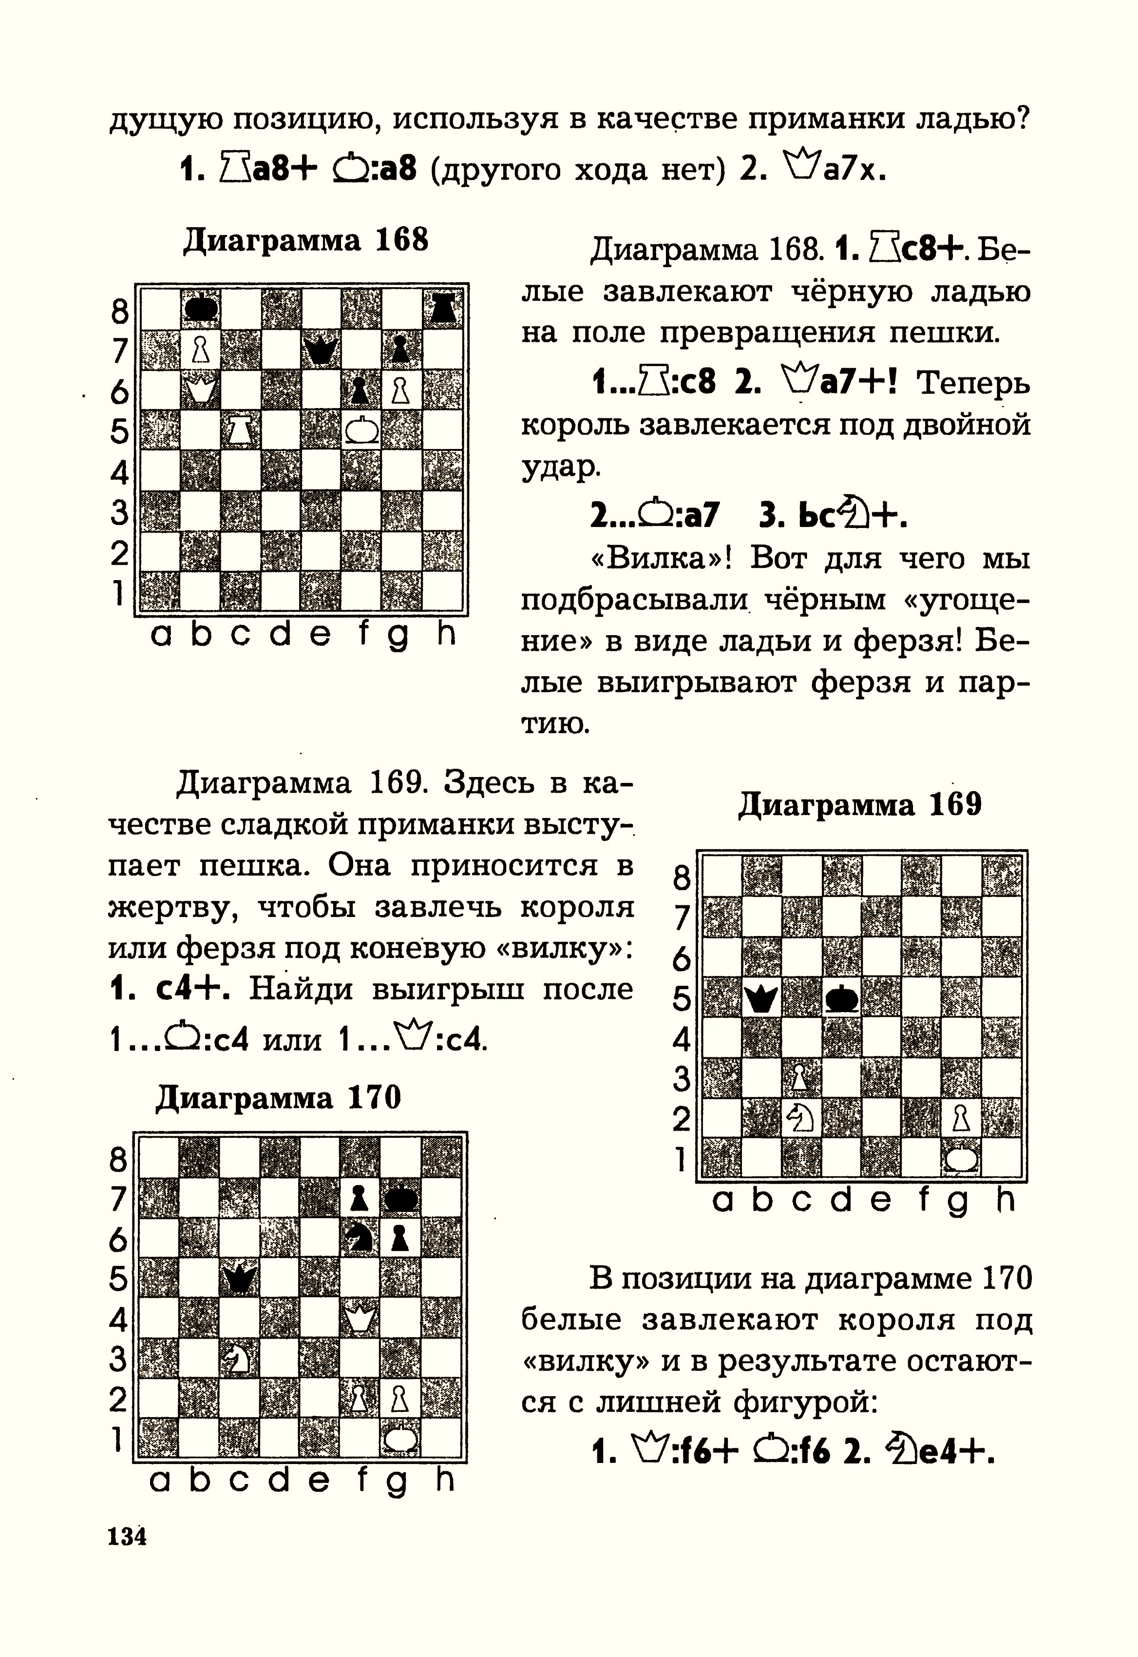

Решение задачи на диаграмме 170: Ф:f6+ - Кр:f6, Ke4+ - белые остаются с лишней фигурой.

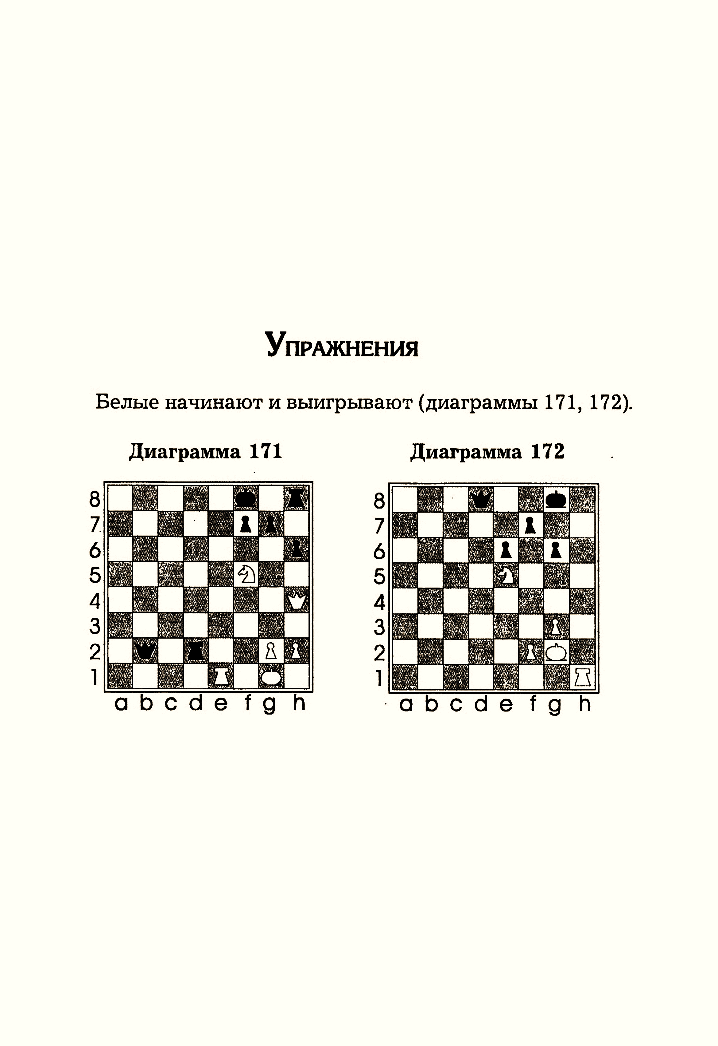

Решение задачи на диаграмме 171: Лe8+ - Кр:e8, Фe7x.

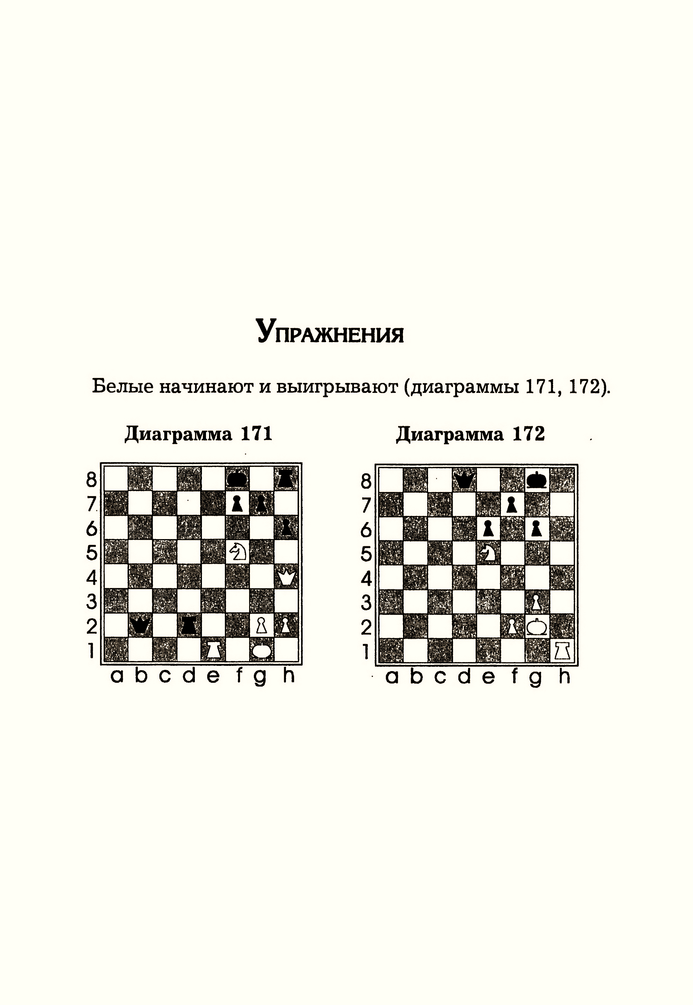

Решение задачи на диаграмме 172: Лh8+ - Кр:h8, Kf7+ - белые остаются с лишней фигурой.

IV Самостоятельная работа обучающихся. Ребятам предлагается самостоятельно решить две задачи на завлечение. Педагог контролирует и проверяет результат- 20 мин.

1.

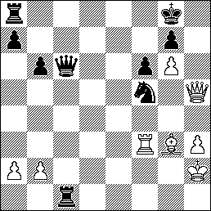

Решение: после ходов 1... Лh1+ (завлечение короля белых), 2. Кр:h1 К:g3+ (вилка на короля и ферзя), 3. Крg2 К:h5, черные выигрывают ферзя белых.

2. Завлечение также часто используется для постановки мата, как на примере внизу. Видите ли вы, как белые могут использовать завлечение, чтобы поставить мат чёрным?

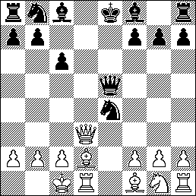

Решение: белые осуществляют завлечение короля чёрных, походив 1. Фd8+, и после 1... Кр:d8 следует 2.Сg5+ Крe8, 3. Лd8x (или 2...Крc7, 3. Сd8x).

3. Детям, которые справляются с двумя задачами значительно быстрее остальных, предлагается третья задача:

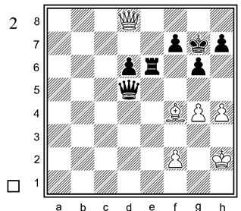

Решение: 1. Сh6+ Кр:h6, Фf8x

IV Игры детей в группе. Обучающиеся играют друг с другом, некоторые играют с компьютерной программой «Chess Titans» (3-й- 4-й уровни сложности) - 15 мин.

V Итоги занятия.

Приложение 2

**План-конспект открытого занятия по теме «Открытые дебюты. Защита двух коней. Занятие № 1»**

1. **Ф.И.О.:** Штарк Константин Анатольевич

2. **Место работы:** МБУДО Моздокский Центр детского творчества

3. **Должность:** Педагог дополнительного образования

4. **Предмет:** Шахматы

5. **Год обучения:** третий

6. **Тема занятия:** «Открытые дебюты. Защита двух коней. Занятие № 1»

7. **Базовый учебник:** Эстрин Я. Б. «Защита двух коней». Издательство: Москва. «Физкультура и спорт», 1970, 143 стр.

8. **Цель занятия:** Изучение открытого дебюта «Защита двух коней», воспитание уважительного отношения к отечественной школе шахмат и к партнёрам по игре.

9. **Задачи:**

- ОБУЧАЮЩАЯ- актуализация пройденного материала, продолжение изучения открытых дебютов, знакомство с защитой двух коней и изучение её на примере партии гроссмейстеров.

- РАЗВИВАЮЩАЯ- развитие внимания, памяти, логического и пространственного мышления, творческого подхода к решаемому вопросу;

- ВОСПИТЫВАЮЩАЯ- воспитание усидчивости, трудолюбия, внимательного отношения к изучаемому материалу, на основе высокой положительной эмоциональной активности в процессе обучения, уважения к партнёру по игре и истории шахмат.

ТИП ЗАНЯТИЯ- комбинированный.

ОБОРУДОВАНИЕ- шахматные доски и шахматы (турнирная доска с фигурами, на которой дети играют, по очереди, для лучшей адаптации к турнирной игре), демонстрационная доска.

ХОД ЗАНЯТИЯ.

I Подготовительная часть:

- вход в класс, перекличка,

- подготовка шахматных досок- 5 мин.

II Актуализация пройденного материала.

1. Повторение обучающимися ловушек в Скандинавской защите и защите Пирца- Уфимцева- 15 мин.

III Новая тема. Знакомство с защитой двух коней и её историей. Наиболее распространённая ловушка для чёрных. Изучение игры чёрными фигурами на примере партии Арнольд- Чигорин.

1. Знакомство с защитой двух коней- 20 мин.

Первые анализы дебюта встречаются в рукописях [Полерио](https://ru.wikipedia.org/wiki/%D0%9F%D0%BE%D0%BB%D0%B5%D1%80%D0%B8%D0%BE,_%D0%94%D0%B6%D1%83%D0%BB%D0%B8%D0%BE_%D0%A7%D0%B5%D0%B7%D0%B0%D1%80%D0%B5" \o "Полерио, Джулио Чезаре) (XVI век). Благодаря многочисленным возможностям для обеих сторон, этот дебют до сих пор часто встречается в турнирах гроссмейстеров. Его с успехом применяли [Пол Морфи](https://ru.wikipedia.org/wiki/%D0%9C%D0%BE%D1%80%D1%84%D0%B8,_%D0%9F%D0%BE%D0%BB_%D0%A7%D0%B0%D1%80%D0%BB%D1%8C%D0%B7), [Вильгельм Стейниц](https://ru.wikipedia.org/wiki/%D0%A1%D1%82%D0%B5%D0%B9%D0%BD%D0%B8%D1%86,_%D0%92%D0%B8%D0%BB%D1%8C%D0%B3%D0%B5%D0%BB%D1%8C%D0%BC), [Александр Алехин](https://ru.wikipedia.org/wiki/%D0%90%D0%BB%D0%B5%D1%85%D0%B8%D0%BD,_%D0%90%D0%BB%D0%B5%D0%BA%D1%81%D0%B0%D0%BD%D0%B4%D1%80_%D0%90%D0%BB%D0%B5%D0%BA%D1%81%D0%B0%D0%BD%D0%B4%D1%80%D0%BE%D0%B2%D0%B8%D1%87) и другие гроссмейстеры. Огромный вклад в теорию дебюта внёс [Михаил Чигорин](https://ru.wikipedia.org/wiki/%D0%A7%D0%B8%D0%B3%D0%BE%D1%80%D0%B8%D0%BD,_%D0%9C%D0%B8%D1%85%D0%B0%D0%B8%D0%BB_%D0%98%D0%B2%D0%B0%D0%BD%D0%BE%D0%B2%D0%B8%D1%87).

В «защите двух коней» чёрные стремятся с первых же ходов перехватить инициативу, во многих вариантах не останавливаясь перед жертвами. В большинстве случаев возникают сложные обоюдоострые позиции. Данному дебюту были посвящены многочисленные анализы как мастеров прошлого, так и современных мастеров. Некоторые варианты разработаны на 20- 25 ходов.

Защита двух коней начинается с ходов: 1. е4 е5, 2. Кf3 Кf6, 3. Сс4 Кf6

Далее партия может развиваться по двум основным направлениям:

- белые защищают пешку ходом 4. d3

- белые создают незамедлительную атаку ходом 4. Кg5.

Во втором случае, если чёрные не допустят ошибок, последуют ходы:

4. … d5 5. exd5 Кa5 6. Сb5+c6 7. dxc6 bxc6 8. Сe2 h6 9. Кf3 e4.

2. Наиболее распространённая ловушка для чёрных.

Чёрные могут попасть в весьма затруднительное положение, если на пятом ходу ответят Кхd5. Тогда белые могут предложить такое развитие:

6. К : f7! Всё! Ловушка захлопнулась! 6. … Кр:f7 7. Фf3+… Правильный ответ за чёрных 7… Kpe6 8. Kc3 Kb4 или, лучше, Ке7.

3. Если шахматы- это искусство, то бессмертная партия Ван Форест Арнольд- Михаил Иванович Чигорин- шедевр человеческой мысли! Здесь есть чему поучиться. Система контратаки чёрных и в наши дни признана сильнейшей. 1. e4 e5 2. Кf3 Кc6 3. Сc4 Кf6 4. Кg5 … Еще не закончено развитие, а конем походили дважды, что претит дебютным принципам: не отставать в развитии. Вот эта позиция- 20 мин.

[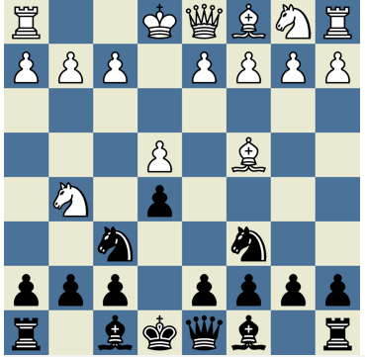](http://levico.ru/wp-content/uploads/2016/05/UlMQYUw.png)

Далее последовало: 4. … d5 5. exd5 Кa5 6. Сb5+c6 7. dxc6 bxc6 8. Сe2 h6 9. Кf3 e4 10. Кe5 Фc7 11. f4 Сd6 12. d4 O-O 13. O-O c5! Чёрная пешка играет роль тарана. Ферзевый фланг белых разрушается. Вот позиция:

[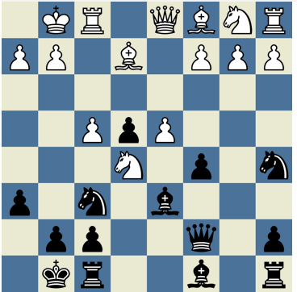](http://levico.ru/wp-content/uploads/2016/05/BGbE3vl.png)

14. с3 Лb8! 15. Ka3 (если 15. Kd2, то следует 15. … cd 16. cd Лb4 17. Kb3 K :b3 18. ab Л : d4!). 15. … c5 : d4! 16. Kb5 Л : b5! Чёрные жертвуют качество, но взамен у них сильные проходные центральные пешки, плюс сильная атака на королевском фланге. 17. Сxb5 Фb6 18. a4 d3+ 19. Крh1 a6 20. Кc4 Кxc4 21. Сxc4 Сg4 22. a5 Фa7 23. Фa4 Сe2 24. Лe1 Кg4. Угроза получить «спёртый мат» вынуждает ходить:

[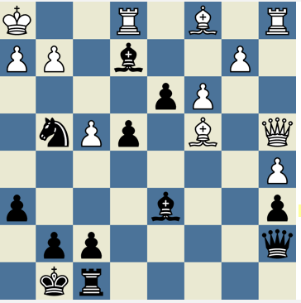](http://levico.ru/wp-content/uploads/2016/05/8n9iwP2.png)

25. h3 Фf2 26. Сd2 Сc5! Форсирует выигрыш ходом Фg3 против чего нет защиты, разве что пожертвовать фигуру в расчете на «вечный шах». 27. Сxf7+ Лxf7 28. Фe8+Крh7 29. Фxf7

[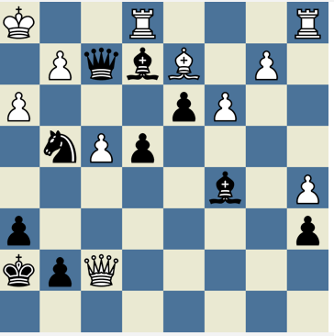](http://levico.ru/wp-content/uploads/2016/05/mfFHvMe.png)

Теперь чёрным нельзя ходить Фg3, последует вечный шах. Но блестящая комбинация с жертвой ферзя завершает партию красивейшим матом: 29. … Ф : g2+!! 30. Кр : g2 Сf3+ 31. Крf1 Кh2x.

IV Заключительная часть. Игры детей в группе- 25 мин. В процессе разыгрывания детьми товарищеских партий происходит постоянный мониторинг их игры и словесное поощрение за правильные действия на доске- на том или ином отрезке партии. Чтобы создать ситуацию успеха, стараюсь не сравнивать сильных (успешных) учеников с теми, кто слабее, а, в равной степени, отмечать удачные моменты в игре практически всех детей. Создание ситуации успеха происходит на протяжении всего занятия. А начало этого формируется в регулярном создании проблемно-поисковых ситуаций, самостоятельном поиске «лучших ходов» при изучении партий гроссмейстеров. Нередко случается, что решения, предлагаемые детьми совпадают с решением принятым гроссмейстером. А так как гроссмейстер имеет для начинающего шахматиста большой авторитет, дети видят свои способности «рассуждать как гроссмейстер». Это, бесспорно, является стимулом, позволяющим сохранять высокую мотивацию и уровень мыслительной деятельности на протяжении всего занятия.

Приложение 3

**План-конспект открытого занятия по теме «E4-e5-f4. Редкие Королевские гамбиты. Занятие № 2»**

1. **Ф.И.О.:** Штарк Константин Анатольевич

2. **Место работы:** МБУДО Моздокский Центр детского творчества

3. **Должность:** Педагог дополнительного образования

4. **Предмет:** Шахматы

5. **Год обучения:** четвёртый

6. **Тема занятия:** «E4-e5-f4. Редкие Королевские гамбиты. Занятие № 2»

7. **Базовый учебник:** Глазков И. Б., Эстрин Я. Б. «Теория дебютов. Королевский гамбит». Издательство: Москва. «Физкультура и спорт», 1988.

8. **Цель занятия:** Применение в новых условиях материала, изученного ранее по теме «Королевский гамбит», развитие нестандартного подхода, креативности.

9. **Задачи:**

- ОБУЧАЮЩАЯ- повторение и обобщение материала, изученного ранее по теме «Королевский гамбит», его применение в новых условиях, продолжение изучения редких третьих ходов, а также изучение партии А. Широв- Е. Лапинский (1990)

- РАЗВИВАЮЩАЯ- развитие внимания, шахматной памяти, способности к специальному шахматному расчёту, нестандартному мышлению, креативности;

- ВОСПИТЫВАЮЩАЯ- воспитание внимательного отношения к изучаемому материалу, дисциплинированности характера, уважительного отношения к партнёру и истории шахмат.

ТИП ЗАНЯТИЯ- комбинированный.

ОБОРУДОВАНИЕ- компьютер, с шахматной программой «Chess Titans», шахматные доски и шахматы, демонстрационная доска.

ХОД ЗАНЯТИЯ.

I Подготовительная часть:

- вход в класс, перекличка,

- подготовка шахматных досок- 5 мин.

II Повторение и обобщение пройденного материала- 20 мин.

1. Повторение ловушки, которую реализуют белые, после контргамбита чёрных, на втором ходу, d5 и последующих ходов: 3. e:d5- Ф:d5, 4. Kc3- Фe6?..:

1) e4-e5, 6) Крf2- Сc5+,

2) f4-d5, 7) d4- Сb6,

3) e:d5- Ф:d5, 8) Сb5+- Крf8,

4) Kc3- Фe6, 9) Лe1- потеря ферзя.

5) Kf3-e:f4+,

2. Повторение гамбита Куааде, изученного на предыдущем занятии:

1) e4-e5, 6) g3-f:g3,

2) f4-e:f4, 7) Ф:g4- g2+,

3) Kf3-g5, 8) Ф:h4- g:h1=Ф,

4) Kc3-g4, 9) Фh5- с сильной атакой белых.

5) Ke5?!- Фh4+,

Рассмотреть один-два варианта дальнейшего развития событий. Обучающиеся предлагают и обосновывают, лучшие, с их точки зрения, ходы.

III Новая тема- 20 мин. Изучение на демонстрационной доске партии гроссмейстеров: А. Широв- Е. Лапинский (1990), как яркого примера гамбитного стиля игры:

1) e4-e5,

2) f4- e:f4,

3) Kf3- g5- чёрные избрали путь на удержание материала, что, до сих пор, является одним из наиболее распространённых продолжений в развитии такой позиции.

4) Сc4- g4, 5) O-O!?- белые отдают фигуру за скорейшее развитие- g:f3, 6) Ф:f3- Фf6, 7) e5!- Ф:e5, 8) С:f7+!- сжигая все мосты- Кр:f7, 9) d4!- Ф:d4+,

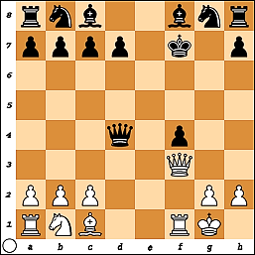  
10) Сe3!.. Каждым ходом белые что-то "подставляют", чтобы не дать чёрным ни одного темпа передышки. Сейчас слон на e3 неприкосновенен из-за [связки](http://chessmanual.blogspot.com.ee/2013/09/svjazka.html). 10)… Фf6, 11) С:f4- Kрe8, 12) Кc3- Кc6? Лучше было прикрыть пункт d5 ходом Кe7, 13) Кd5- Фg6, 14) Лae1+ Сe7?? Решающая ошибка. Надо было играть Кge7. Тогда после [двойного удара](http://chessmanual.blogspot.com.ee/2013/08/dvoinoi-udar.html) на с7 белые могли забрать ладью, но чёрным удалось бы избежать мата и материальное соотношение оставалось в их пользу. Впрочем, с таким королём в центре спокойной жизни не было бы в любом случае.

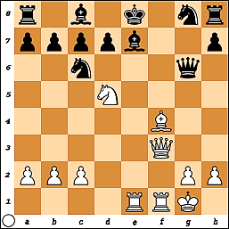

Теперь следует блестящая концовка партии:  
15) Сd6!- грозит мат на f8- Крd8, 16) Фf8+!!- С:f8 17. С:c7# 1-0  
 Этот вариант в чистом виде отражает суть Королевского гамбита. Девиз - всё на алтарь атаки. Объективно чёрные должны отбиться и реализовать лишний материал, но на практике и без подготовки это сделать ой как непросто.

IV Игры детей в группе- 35 мин. Обучающиеся играют друг с другом, некоторые, по очереди, играют с компьютерной программой «Chess Titans» (4-й- 5-й уровни сложности).

V Итоги занятия.